Казан – Екатеринбург юлы

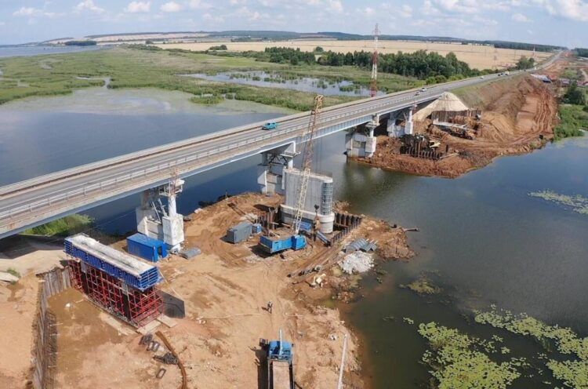

Казан – Екатеринбург югары тизлекле юлының бер өлеше М-7 трассасы буенча узачак. Моның өчен гамәлдәге юлны реконструкциялиләр, ягъни биредә машиналар хәрәкәтен һәм уртача тизлекне арттыру өчен полосалар санын күбәйтәләр, транспорт киселешләре, юлүткәргечләр, җәяүлеләр кичүләре, күперләр төзиләр.
Яңа юлның М-7гә туры килгән өлеше республиканың Тукай, Минзәлә һәм Актаныш районнарына (Чаллыдан Башкорстан чигенә кадәр ара якынча 100 чакрым тәшкил итә – ред.) туры килә. Соңгысында эш көтелмәгән борылыш алган да инде.
Актаныш районына юлның 35 чакрымга якын өлеше туры килә. Биредә зур юлны икедән дүрт полосалы итеп үзгәртәләр. Шул исәптән, Сөн елгасы аша озынлыгы 206 метр тәшкил иткән күпер салу да күздә тотыла. Яңа юл башкалары белән бер яссылыкта кисешмәсен өчен, дүрт транспорт киселеше сафка басар дип көтелә.
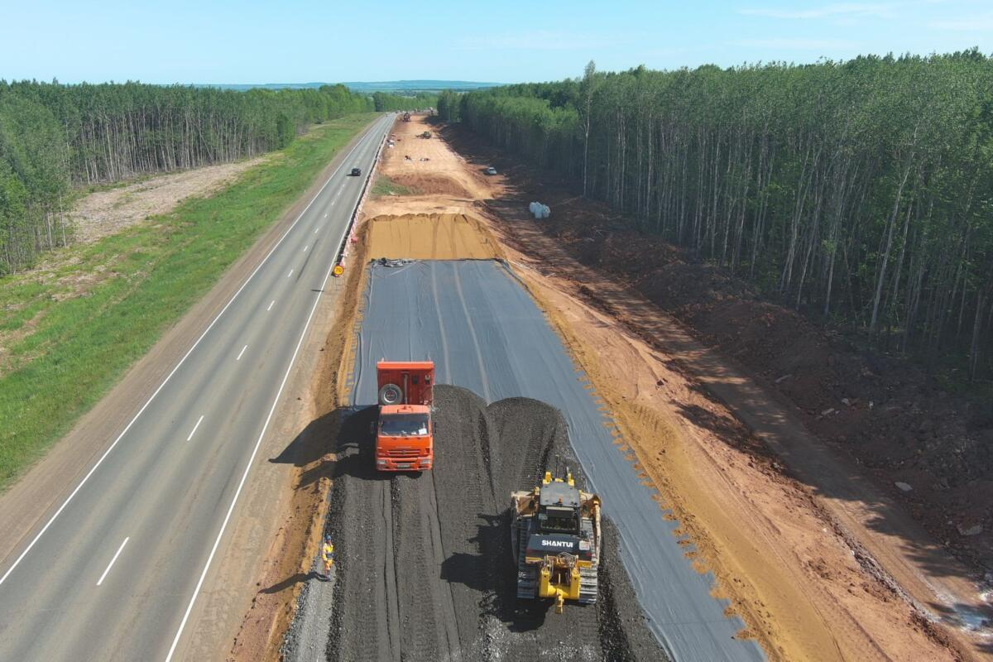
Тиздән Минзәлә елгасы аша да яңа күпердән хәрәкәт итеп булачак. Юлчылар терәк баганалары утырту белән беррәттән, аралыкларны җыю эшенә дә керешкән инде. Казан – Екатеринбург югары тизлекле юлын төзү кысасында, Минзәлә районында елга аша күпернең икенче чиратын сафка бастырачаклар. Яңа корылма өчен металл конструкцияләрне махсус Чаллыда җитештерәләр. Эшләрне быел ук төгәлләргә ниятлиләр. Аннары 1980 нче елларда төзелгән гамәлдәге күперне яңартачаклар. Нәтиҗәдә, биредә хәзерге ике урынына дүрт полосалы юл булачак. Минзәлә районында моннан тыш тагын дүрт күпер дә төзеләчәк.
Билгеле булганча, ил Президенты Владимир Путин М-12 Мәскәү – Казан югары тизлекле трассасын Екатеринбургка кадәр озынайтырга кушты. Киләчәктә бу юл Владивостокка кадәр җитәчәк дип көтелә.
Идел – Нократ төбәге федераль автомобиль юллары идарәсенең Чаллыдагы филиалы җитәкчесе урынбасары Николай Герасимов әйтүенчә, юл төзелеше барышында республиканың Актаныш районында табылган тарихи ядкарьләр эш барышын тоткарласа да, ул юлны вакытында кулланышка тапшырырга комачау итмәячәк.
– Тарихи-мирас объектларына бәйле кыр эшләре баштан ук планга кертелгән иде, шуңа күрә бераз сабыр итәргә генә туры киләчәк, – ди Николай Герасимов

